~~為配合政府政策，大陸散客組團尚未開放前~~
~~若有整團文化交流考察之需求，可參考此行程內容及售價~~

魅力張家界8天(長榮BR尊爵版)
鳳凰古城.天門山景區.七十二奇樓. 魅力湘西秀
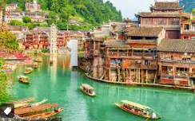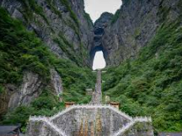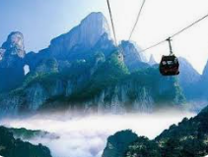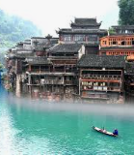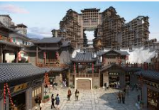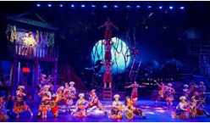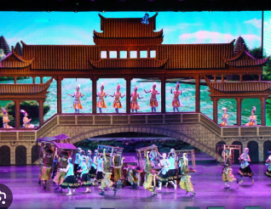

◎航班參考：3/22出發 (依航空公司公告為主，如有異動敬請見諒)
天數 | 起飛地 | 抵達地 | 航空公司 | 航班編號 | 起飛時間 | 抵達時間
第1天 | 桃園 | 廣州 | 長榮航空 | BR707 | 08:10 | 10:15
第8天 | 廣州 | 桃園 | 長榮航空 | BR708 | 13:10 | 15:20
◎航班參考：4/19、5/17、6/14 出發 (依航空公司公告為主，如有異動敬請見諒)
天數 | 起飛地 | 抵達地 | 航空公司 | 航班編號 | 起飛時間 | 抵達時間
第1天 | 桃園 | 廣州 | 長榮航空 | BR707 | 10:00 | 11:55
第8天 | 廣州 | 桃園 | 長榮航空 | BR708 | 13:10 | 15:20

◎行程介紹：
第一天 桃園→廣州→搭乘動車前往長沙(黃興路步行街、太平老街、國金中心IFS)
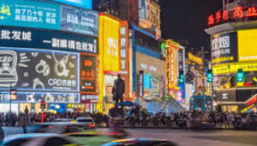今日前往機場集合，搭乘飛機前往廣州，後搭乘動車前往長沙。
【黃興路步行街】黃興路步行街是長沙市最繁華的地段之一。步行街分為內街和外街，內街又有三層。商鋪眾多，品牌齊全。
【太平老街】太平街是長沙古城保留原有街巷格局最完整的一條街，是尋找老長沙味道必遊之地，街區以太平街為主線，北至五一大道，南到解放路，西接衛國街，東到三興街、三泰街，呈魚骨狀，經200年而不變，至今保留著賈誼故居、長懷井、明吉藩王府西牌樓舊址、辛亥革命共進會舊址等歷史遺跡，老舊的民居青瓦白牆，歷經風霜，隱約可見長沙古城昔日的風貌。
【國金中心(IFS)】大型高端購物中心，頂樓設有知名的巨型雕塑打卡地標，聚集各大國際精品。
早餐：X 午餐：粵式風味50 晚餐：動車餐盒
住宿：長沙 準5 延年航邁酒店 或 諾富特會展酒店 或同級
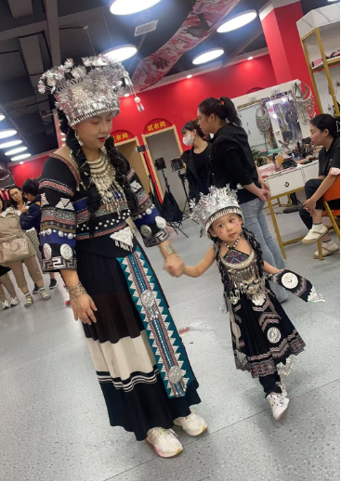第二天 長沙→鳳凰古城(體驗搭乘磁浮列車俯覽鳳凰古城、含接駁車、苗族傳統服飾旅拍體驗(不含妝髮.飾品)、漫步石板街、吊腳樓、虹橋、沱江風光）
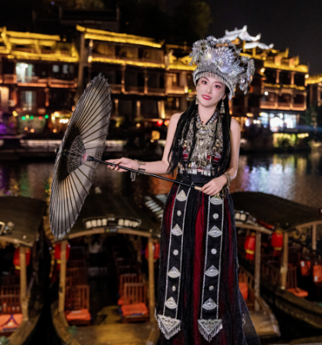【鳳凰古城】鳳凰古城是一座國家歷史文化名城，它位於沱江之畔，群山環抱，曾被新西蘭著名作家路易•艾黎稱讚為中國最美麗的小城。2001年12月17日，湘西鳳凰被國務院列為中國歷史文化名城。古城風景秀麗，歷史悠久，名勝古跡甚多。城內石板街，古代城樓，明清古院；城外沱江蜿蜒，河水清冽，槳聲舟影，山歌互答，好一派寧靜安詳的小城風光。
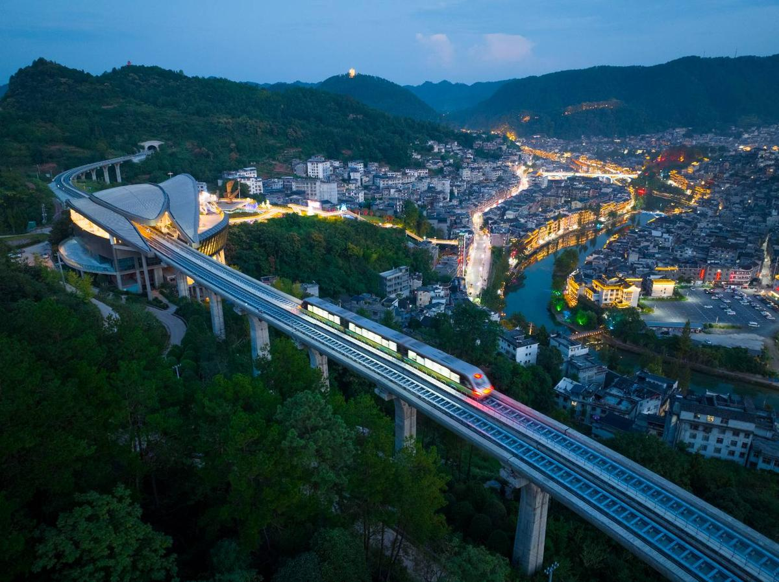【漫步石板街】鳳凰古城是湘西最著名的的古城，遊覽石板街、虹橋風雨樓、吊腳樓民居。街道兩旁的商店裏全是湘西的民間特色商品。當地能夠買到苗族、土家族的手工藝品、服飾、蠟染等少數民族特色鮮明的旅遊紀念品。
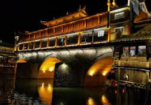【虹橋】橫臥於沱江之上，風雨樓以它的壯觀和俊美拔然而起，這其實就是成了一道重疊的風景，這道風景，由下而上、由古而今穿越著六百多年的歷史。
【沱江風光】沱江是古城鳳凰的母親河，她依著城牆緩緩流淌，世世代代哺育著古城兒女。清晨的沱江邊，霧氣重重，當地居民咚咚咚的在江邊捶洗衣物，是古城最美的場景之一。
※磁浮列車為體驗式行程，現場請依循導遊指示進行候車及進出站查驗。
※苗族傳統服飾(不含頭飾及飾品)在古城時遊覽體驗穿著自行進行旅拍，如需頭飾、飾品，請於現場與店家自行付費租借。
早餐：酒店內 午餐：中式合菜50 晚餐: 中式合菜50
住宿：鳳凰 準4 鳳鳴天下酒店 或 國賓酒店 或同級。

第三天 鳳凰→墨戎苗寨→芙蓉鎮景區(含遊船+環保車)→夜遊芙蓉鎮(花開芙蓉秀)
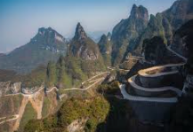【墨戎苗寨】墨戎為苗語，意為有龍的地方，是一座湘西神秘的千年古寨，保留完好的中國傳統村落，寨內多為乘載歷史刻痕的吊腳樓，處處充滿著原始古樸苗族風情，也是中國一級歌手宋祖英的家鄉。
※景區內設有最具苗族特色銀飾商鋪，客人可根據需要自行選購。
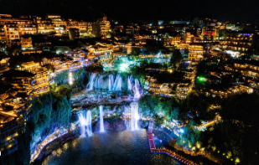【芙蓉鎮】原名王村，曾是土司王的行宮，擁有兩千多年歷史，因電影《芙蓉鎮》在此取景拍攝而改名。芙蓉鎮三面環水，又有瀑布穿行其中，因此被稱為“掛在瀑布上的千年古鎮”。
【土司王行宮】是明清時期土司王（土家皇帝）入夏避暑的土家吊腳樓群，坐落於芙蓉鎮大瀑布旁，建在懸崖峭壁之上。分為酉陽宮和八部堂兩大主建築，其中酉陽宮是目前開放供旅客遊覽的核心景點；八部堂則被改建成高端民宿客棧。
※贈送花開芙蓉秀為滾動式的，如時間上未能趕到或天氣原因取消則不退費。
早餐：酒店內 午餐：中式合菜50 晚餐: 中式合菜50
住宿：鳳凰 準5 花開麗景酒店 或 茶兮秦酒店 或同級

第四天 鳳凰→張家界→軍聲文創園→天門山國家森林公園（含索道、玻璃棧道(含鞋套)、穿山手扶梯、快線索道+環保車）→七十二奇樓外觀打卡
【軍聲文創園(又稱軍聲畫院)】位於張家界市永定區，由李軍聲於2001年創建，是一個砂石畫專題展覽館，被譽為「砂石畫藝術宮殿」。砂石畫是以砂石、植物等自然材料為繪畫原料製作的畫，同時具有中國畫的神韻，水彩畫的清新，油畫的凝重，工藝畫的精巧，又有半浮雕的立體感。
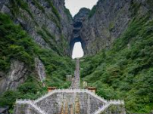【天門山國家森林公園】天門山一直被當地人民奉為神山、聖山，許多的神奇傳說千古流傳，更被人譽為「湘西第一神山」和「武陵之魂」。高聳的天門洞，是自然鬼斧神工的壯觀大作，走在群峰之上的鬼穀棧道更是絕妙的體驗。天門山有世界最長的高山觀光索道「天門山索道」和被稱為「天下第一公路奇觀」的通天大道，這兩項工程壯觀恢弘、驚險奇絕，令人無比震撼，使得天門山又添冠世奇景。
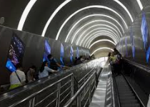【穿山手扶梯】是全球首條在山體隧道內安裝的電梯全程在山體隧道中運行，從天門洞底直達山頂，堪稱全球範圍內電梯工程的奇跡。
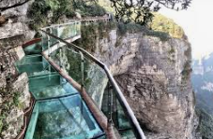【天門洞】位於天門山山體的中上部，海拔1300米，門高131.5米，寬57米，深60米，是世界上最高海拔的天然穿山溶洞。天門洞南北對開於千尋素壁之中，似天門鑲嵌於天幕之上，終年吞雲吐霧。「天門洞開雲氣通，江東峨眉皆下風」，元朝的著名詩人張兌曾這樣讚嘆，磅薄的氣勢由此可見。
【玻璃棧道(含鞋套)】張家界玻璃棧道，是張家界天門山景區繼懸於峭壁之上、憑空伸出的玻璃眺望台、橫跨峽谷的木質吊橋後打造的又一試膽的景點。張家界天門山玻璃棧道，這條看著就讓人腿軟的玻璃棧道給人帶來的刺激震撼感可與舉世聞名的美國大峽谷玻璃走廊“天空之路”媲美。
※天門山景區如冬季期間因下雪山區路面結冰，山上環保車及手扶梯即停駛，則改為纜車上下，天門洞僅能安排在搭乘天門山纜車時遠觀，如造成不便敬請見諒。
※玻璃棧道如冬季因下雪結冰封閉不能行走，只能改為近觀，如造成不便敬請見諒。
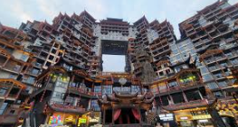※遊客的安全考量一直是天門山國家公園致力的目標，景區會不定期對環境設備進行檢修(如纜車、穿山扶梯、環保車、玻璃棧道等)，檢修期間景區仍會有配套方案安排旅客上下山，若遇此情況則以景區實際安排為主，敬請知悉。
【72奇樓外觀打卡】是張家界的一座高達109.9米的天宮奇樓。它不僅是張家界城市的新地標，更是中國土家族建築藝術的巔峰之作。遠眺之下，它宛如一座懸浮在空中的土家山寨，是目前世界上最高的吊腳樓建築。
早餐：酒店內 午餐: 苗家風味50 晚餐：蘑菇宴50
住宿：張家界 準5 天門山 希爾頓花園酒店 或 希爾頓惠庭酒店 或 華天酒店 或同級

第五天 張家界（百龍觀光電梯上、天子山纜車下、袁家界風景區(贈送無人機航拍視頻)、迷魂臺、天下第一橋、賀龍公園、禦筆峰、金鞭溪、水繞四門）→魅力湘西秀
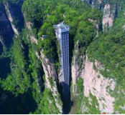【百龍觀光電梯】以"世界上最高的全暴露觀光電梯，世界上最快的雙層觀光電梯，世界上載重量最大、速度最快的觀光電梯“三項桂冠獨步世界。【天子山】為張家界國家風景區三大景觀點之一，天子山景區內千座山峰兀立雲霧繚繞之中，峰巒層疊，若隱若現，千奇百怪，在天子山觀景，視野開闊，氣勢雄偉，層次豐富，尤其以看峰、觀日、賞霧、品雪為絕唱。素有「不到天子山；枉看天下山」之說。
【袁家界風景區】位於森林公園北面，是一方山臺地。面臨幽谷，後依群峰，自東向西延伸。
※無人機航拍視頻，影片將由全團共同參與拍攝，請按照導遊和領隊的安排進行集合拍攝。每團將獲得一部專屬影片，由領隊分享給每位旅客。如因天候及不可抗力因素無法拍攝，此項目無替代方案亦無法另行退費，照成不便，敬請見諒。
【迷魂臺】於天下第一橋東400米處，臺分兩級，第一級由東向西呈一面緩坡，約100平方米，第二級比第一級大約低2米，是一塊緊連著第一級懸空橫伸的石板。坐在臺上，可見金鞭溪和砂刀溝爭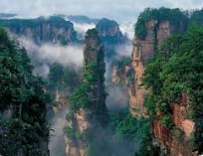奇鬥巧，雲霧翻滾，群時隱時現，變幻莫測，使人難辨天上人間。
【天下第一橋】大自然的鬼斧神工，將一塊厚約5米的天然石板，橫"架"在兩座山峰之上，把東西兩峰連接。高度、跨度和驚險均為天下罕見，故稱"天下第一橋"。在此貴賓們可以追尋電影”阿凡達”的潘朶拉星裏的空中山峰－哈利路亞山的場景，尋找著納美人的蹤跡。
【賀龍公園】有中國近百年來設計和鑄造最大的一尊銅像「賀龍銅像」（高6.5米、重9噸多）欣賞西海景區是一個深千米的大盆地，山的中間下陷，四周卻有山巒拔地而起，從西海最高點天臺下望，可看到西海峰林全景，有許多柱狀砂岩山峰聚集的峽穀，嵐霧纏繞，雲海洶湧，恰似白浪滔天如千軍萬馬奔騰而來，千姿百態的石林奇觀。
【御筆峯】禦筆峯是並列的三座石峯，高低不一，峯頂長有松樹，極象幾枝倒插的毛筆。傳説這是向王天子的“御用筆”，故名禦筆峯。這裏雲纏霧繞，似沉似浮，人稱“瓊山仙閣”。
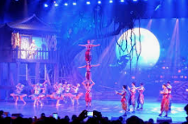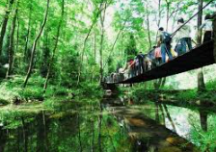【金鞭溪】金鞭溪因溪畔有一金鞭岩而得名，全長7.5公里，深壑幽谷之間，溪的兩邊千峰聳立，高入雲天，樹繁茂，濃蔭蔽日，這兒溪水潺潺、琉璃飛瀑，奇花異草與珍禽異獸同生共榮，構成極為秀麗、清幽、自然的生態環境，被稱為“世界最美的山谷”，“最富有詩意的溪流”。沿溪而行，兩岸景點密佈、峭壁萬仞、峰巒迭翠、層景集中、人在溪中，行如在圖畫中，行至水繞四門，此處千峰疊，峰四水迎聚，山環水繞，真是美不勝收。
【水繞四門】地處武陵源中心，是張家界國家森林公園的東大門、索溪峪自然保護區的西大門。四周峰岩奇秀，溪流潺潺，竹茂樹森，花香鳥語，奇峰石壁間一個芳草萋萋的綠洲，幾條山溪切割出東南西北四道山門。
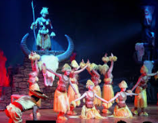【魅力湘西秀】《魅力湘西》以大湘西地區的五大少數民族土、苗、白、侗、瑤為創作主線，通過浪漫湘西、神秘湘西、快樂湘西、激情湘西四大篇章的詮釋，描繪湖南西部少數民族的風土人情。在創作中，將引用現代創作手法與傳統文化巧妙結合，呈現大湘西鮮明的民族文化特色，苗族的 《火鼓》、瑤族的《追愛相思樓》、侗族的《合攏宴》、桑植白族人物故事的《馬桑樹兒搭燈臺》、土家族的 《哭嫁》、《茅古斯》、湘西的《英魂歸故里》等民俗表演帶給中外遊客沉浸式的觀看體驗。
早餐：酒店內 午餐：景區餐廳50 晚餐：烤肉風味50
住宿：張家界5星 天門山希爾頓花園酒店 或 希爾頓惠庭酒店 或 華天酒店 或同級

第六天 張家界→土王府→大峽谷玻璃橋往返→常德桃花源→悠閒下午茶(四人一套)
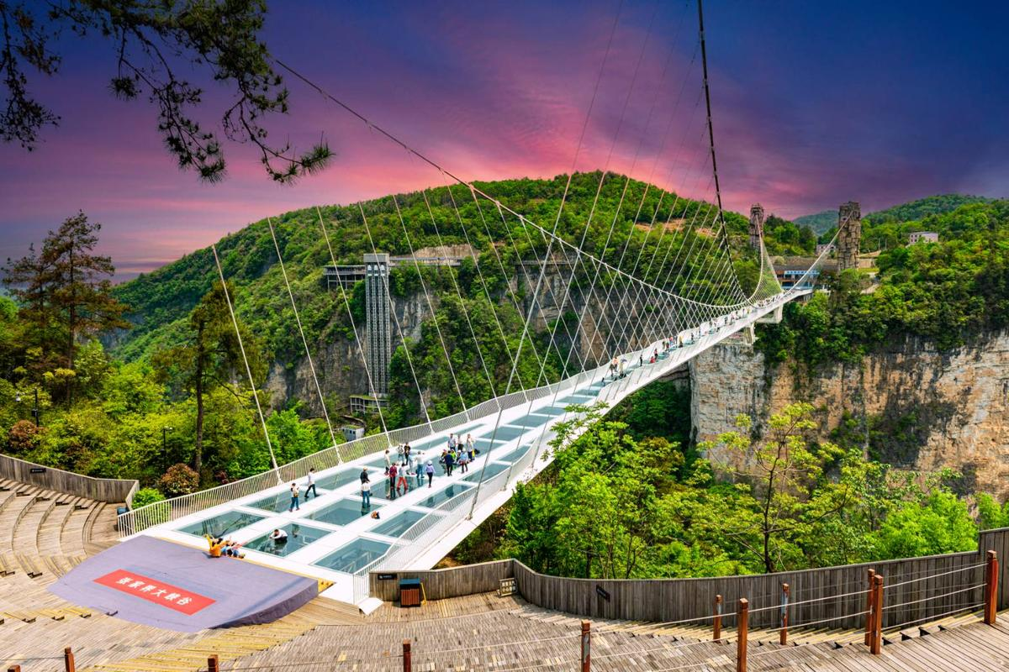【土王府】又稱土家風情園，座落在湖南張家界市城區，是以湘西人的土司城堡為基礎，以最完整的土家山寨舊址原貌為風格，於1997年原址修復後向遊客開放，是與張家界自然山水交相輝映的一顆璀璨的文化明珠，也是土家人朝拜、祭祀、祈禱和節慶的“聖地”
【大峽谷玻璃橋】大峽谷的玻璃橋是世界最高、跨度最長的玻璃橋，建在大峽谷兩側的峰頂上。橋拱距穀底相對高度約400米，全長約370米，橋面全部採用透明玻璃鋪設，橋中心有全球最高的蹦極。站在橋上，腳下穀底全景盡收眼底。
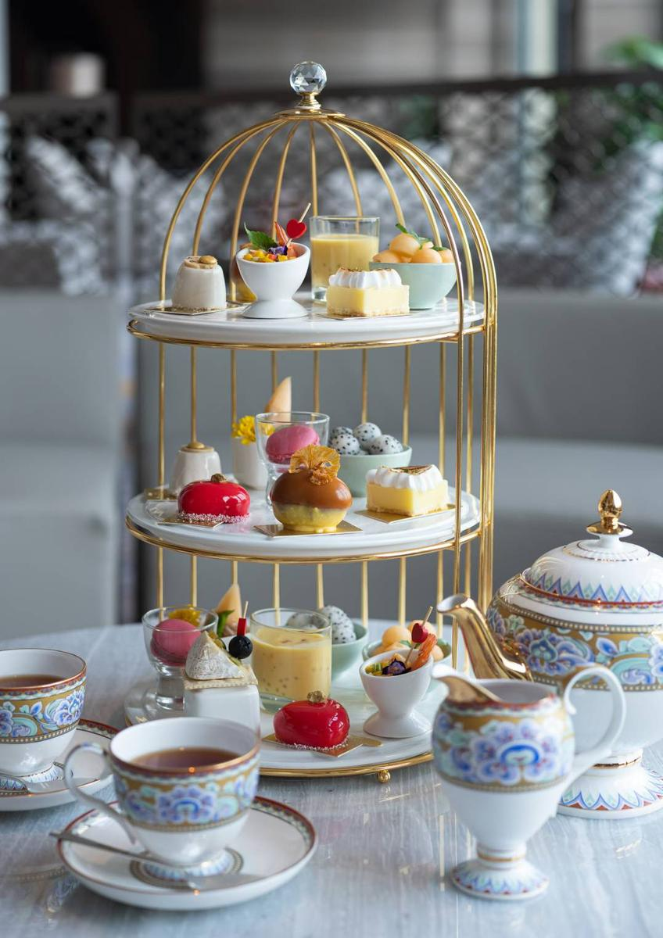※下午茶（四人一套）參考內容：精緻小蛋糕、迷你三明治、泡芙、餅乾、季節水果、搭配飲品紅茶或咖啡 (飲品及點心品項口味時有變換，依酒店現場實際供應為主。)
※酒店內設有溫泉泡湯區，如有泡湯需求，請於現場自行向酒店購買泡湯券。
(泡湯券參考價錢：88元人民幣；依酒店現場公告為主，並請自行攜帶泳裝泳帽。)
※【桃花源溫德姆至尊豪廷溫泉酒店】為目前華中區域熱門住宿首選，如遇旺季或政府會議滿房，則改為【常德澤雲酒店住宿+皇家禦膳宴150RMB/人+養生足浴1小時】替代之，敬請理解與見諒。
早餐：酒店內 午餐：中式合菜50 晚餐: BBQ100
住宿：張家界5星 國際品牌－桃花源溫德姆至尊豪廷溫泉酒店 或同級

第七天 張家界→長沙(嶽麓山、愛晚亭)→乘動車前往廣州
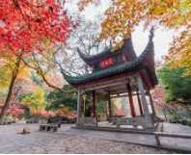【嶽麓山】位於湖南省長沙市的湘江西岸，最高峰雲麓峰，又名靈麓峰。海拔300.8米，是南嶽衡山之72峰之一，南北朝時的《南嶽記》就提到：「南嶽周圍八百里，回雁為首，嶽麓為足」，嶽麓山1975年辟為嶽麓山公園，現已與長沙城區融為一體，2002年5月17日被國務院公佈為國家重點風景名勝區。
【愛晚亭】愛晚亭始建於清乾隆五十七年，原名紅葉亭、又名愛楓亭，為岳麓書院院長羅典創建；袁枚取唐杜牧的詩句「停車坐愛楓林晚，霜葉紅於二月花」，改名愛晚亭。
早餐：酒店內 午餐：中式風味50 晚餐: 廣州風味50
住宿：廣州 准5 白雲機場雅致酒店 或 希爾頓花園酒店 或同級

第八天 廣州→桃園
今日前往機場搭機返回台灣。
早餐：酒店內 午餐: X 晚餐: X
住宿：溫暖的家
~~~~~~ ！敬祝旅途愉快！~~~~~~

※團費包含：
★兩地機場稅及燃油附加稅，行程所列之航班、門票、餐食、交通。
★保險：每人投保旅責險(旅行業責任保險)。
備註:團費不含旅平險(旅遊平安險)~如旅客需要，請自行加保。
★住宿：舒適雅潔飯店，兩人一房雙標房為原則。（指定單人房或大床房或套房另計）

※團費不包含：
★證件申辦費用：護照、台胞
★小費：NT300x天數
★私人消費：行李小費及房間小費、行李超重費、飲料及酒類、洗衣、電話、電報及私人交通費。

※為了讓您不虛此行，當地專業的導遊們會貼心的在車上準備當地特殊的土產、特色點心與零食，您可自由選擇購買。

其他注意事項
★如遇景區設備不定期的維修或停駛，將由景區安排遊覽方式，如有不便，敬請見諒。

※行程內容順序僅參考，依當地旅行社做最後確定，若遇不可抗拒之情況，本公司保留調整之權利，敬請見諒。
※旅遊巴士，私人物品請務必自行保管並隨身攜帶，勿放車上。
※旺季人潮多景點易有排隊情況，請貴賓耐心等候，如排隊情況已嚴重影響整體行程及食宿安排時，為維護旅遊品質及貴賓權益，行程將會斟酌調整並妥善安排，敬請見諒。

1、行程內容因國際或國內班機變動而有所調整。
2、按摩等自費行程,請貴賓視服務人員狀況酌給小費以示鼓勵及獎勵辛勞。
3、因綠色環保各地酒店取消一次性用品，請自行攜帶牙膏、牙刷及洗漱用品。
4、以上報價已分攤60歲以上的老人及小童優惠門票價格，如產生優惠票，恕不退回。
5、為維護旅客當地安全與旅遊權益，本行程全程不得脫隊或擅自離隊，如旅客脫隊或離隊者，則視同終止旅遊契約。
6、前往大陸地區，行動電源有清楚明顯標示30000 mAh以下，可放隨身行李攜帶，若超過中國海一律沒收。若您的行動電源無詳細的標示mAh容量，請攜帶商品說明書或包裝盒說明，否則海關將視同於超過30000 mAh，予以沒收！
7、根據《中華人民共和國道路交通安全法》，第五十一條規定：車輛行駛時，駕駛人、乘坐人員應當按規定全程使用安全帶，請務必提醒注意。
8、根據中國民用航空局有關規定，旅客不得隨身攜帶或在手提行李、托運行李中運輸打火機、火柴，如旅客隨身攜帶或在手提行李、托運行李中有打火機火柴的，請取出並自行處置。否則，將可能面臨中國公安機關5000元人民幣以下罰款、拘留等行政處罰
9、自2007年3月起，旅客隨身手提行李，攜帶液體.膠類.噴霧罐..每個容器不得超過100cc(100g)，(P.S建議:液態.膏狀物品或剪刀或尖銳物品, 若有攜帶,請勿放在隨身行李,請放至在拖運行李內)
10、特殊餐食：若有特殊餐食者(例如吃素者)，最少請於出發前5天（不含假日）告知承辨人員，為您處理。且中國地區素食烹飪手藝水準與台灣落差甚大，各團體餐廳皆以簡便的炒青菜2~3道為主，敬告素食客人如前往中國旅遊，請先自行準備素食罐頭或泡麵等，以備不時之需。
11、行程須同進同出，不可延回，若脫隊者行程中所載明之餐食，旅遊，住宿，機位等團體行程，將視同為個人放棄行為，恕不退費，敬請見諒。
12、近年來中國地區逐步發展迅速，飯店如雨後春筍中增加，故會有一種準星級名詞出現，針對此現象提出說明如下：
A. 新酒店成立需經試營業一年後才能進行星級評等，但各酒店在建立時會依各星級之規格建造設定，故會有此【準5, 4】名詞產生。
B.有些酒店未參與星級評等，但酒店在建立時會依各星級之規格建造設定，故會有此【準5, 4】 名詞產生。

